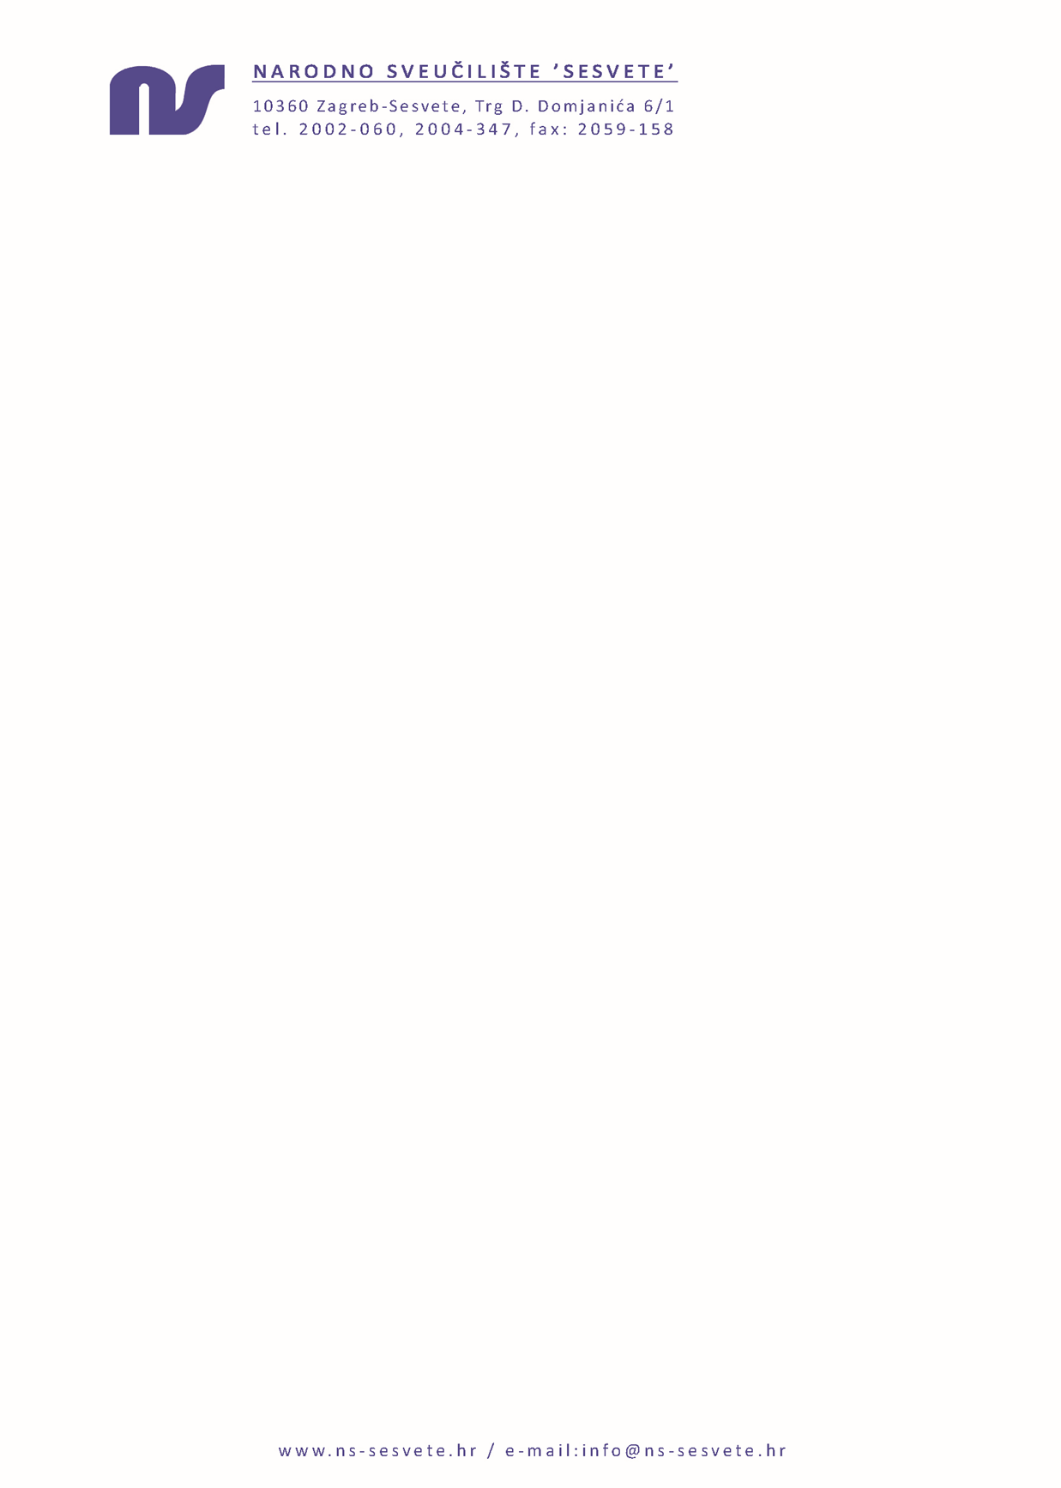

Ur.broj:1-406/23

Zagreb – Sesvete, 7. srpnja 2023.

**P O Z I V**

Pozivam Vas na osamnaestu sjednicu Upravnog vijeća Narodnog sveučilišta „Sesvete“ koja će se održati u utorak, 11. srpnja 2023. u 15 sati u Narodnom sveučilištu „Sesvete“.

**DNEVNI RED**

**1. Usvajanje zapisnika s prethodne sjednice**

**2. Financijsko izvješće za razdoblje 01.-06.2023.**

**3. Izvještaj o izvršenju Financijskog plana razdoblje od 1.do 6. mjeseca 2023.**

**4. Usvajanje programskog izvještaja za razdoblje od 1.do 6. mjeseca 2023.**

**5. Donošenje Pravilnika o radu**

**6. Razno.**

Zahvaljujem na odazivu.

S poštovanjem,

Predsjednica Upravnog vijeća

Koraljka Sopta